**CÔNG CỤ ECLEMMA**

# Cài đặt EclEmma

Tìm kiếm EclEmma trên Eclipse Marketplace và thực hiện cài đặt.

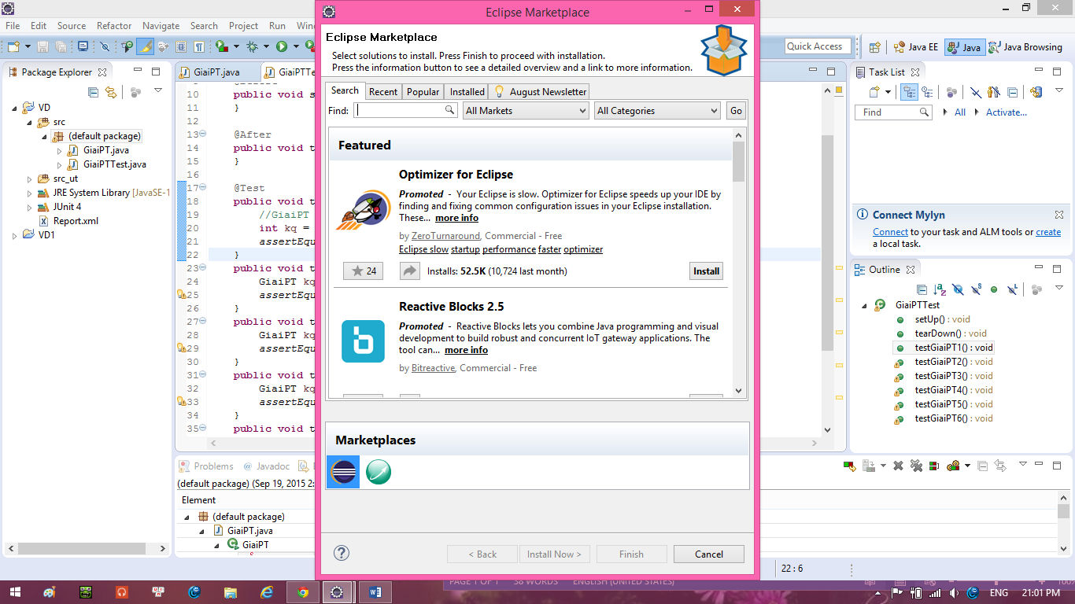

Hình 1. *Cài* đặt EclEmma

Sau khi đã cài đặt thành công, EclEmma sẽ hiển thị trên thanh công cụ

C:\Users\thuy\Desktop\3434535.JPG

Hình 1. EclEmma trên thanh công cụ

# Chạy chương trình ở chế độ Coverage

Click chuột phải vào chương trình muốn chạy => Coverage As => Junit Test

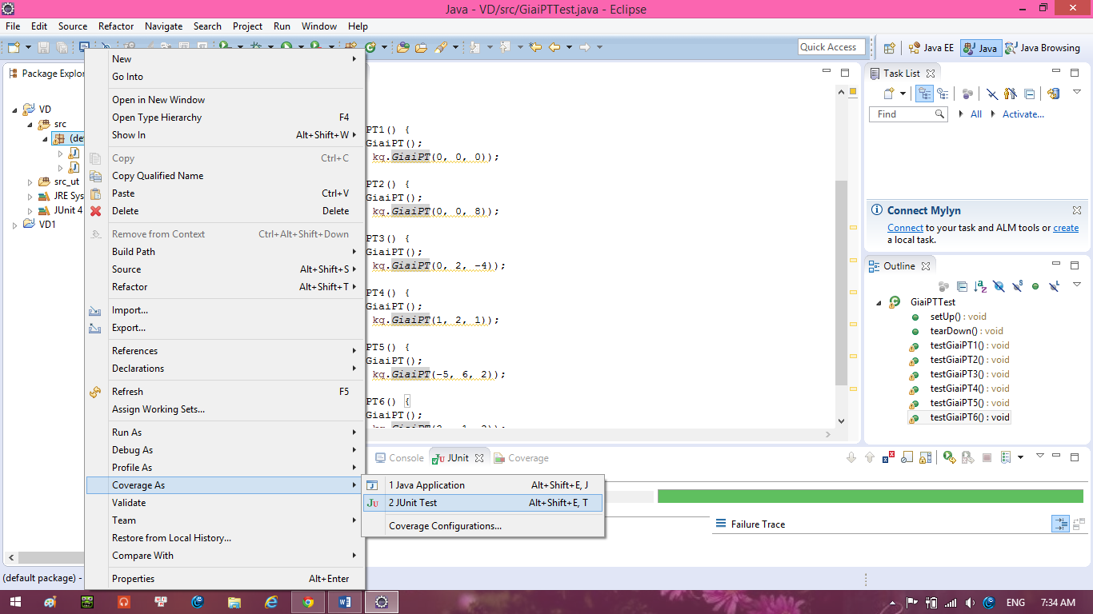

Hình 2. Chạy ở chế độ Coverage

# Kết quả Coverage

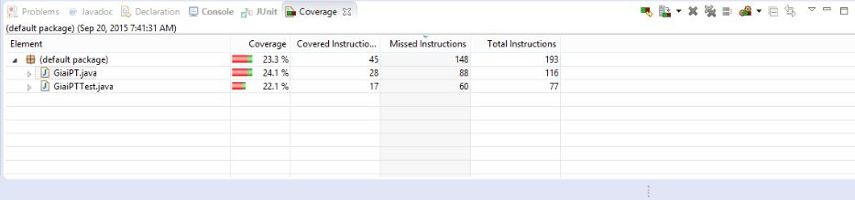

Hình 3. Kết quả Coverage chương trình

Màu sắc các dòng lệnh trên chương trình vừa chạy được thay đổi:

* Màu xanh: Những lệnh đã được bao phủ hoàn toàn.
* Màu vàng: Lệnh được bao phủ một phần.
* Màu đỏ: Lệnh chưa được bao phủ.

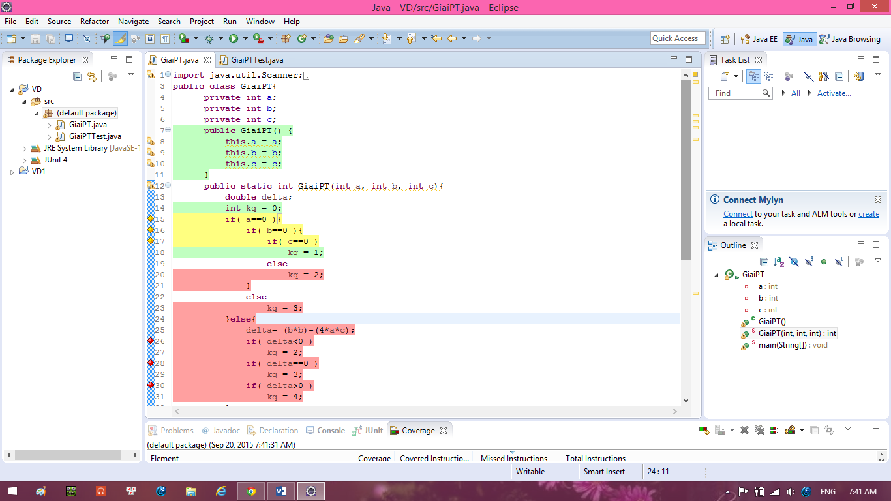

Hình 3. Class GiaiPT

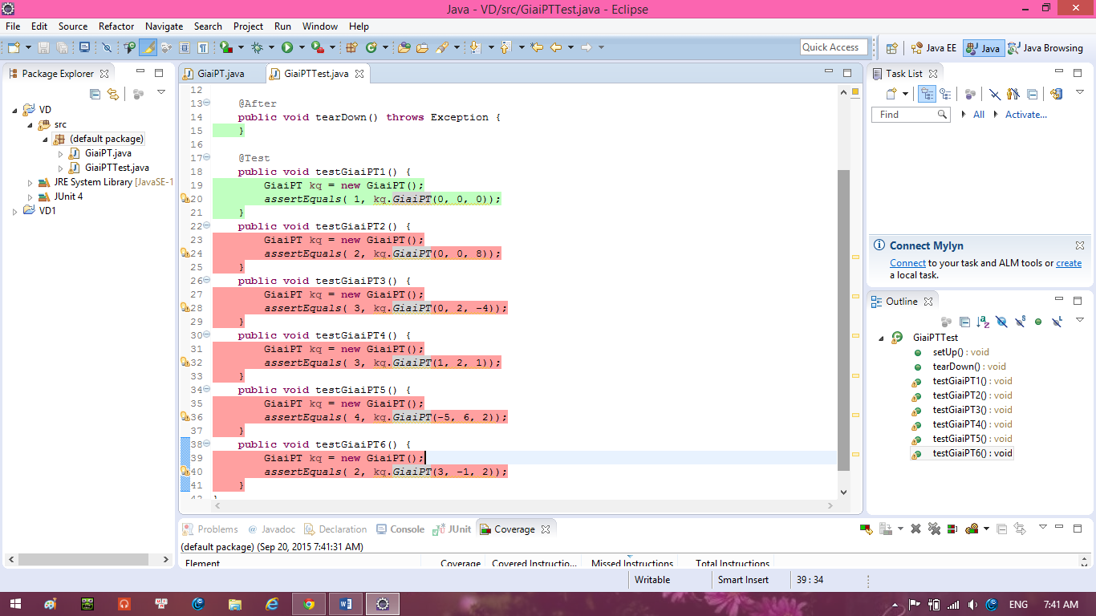

Hình 3. Class GiaiPTTest

# Xuất báo cáo

Click chuột phải vào vùng hiển thị kết quả Coverage => Export Session

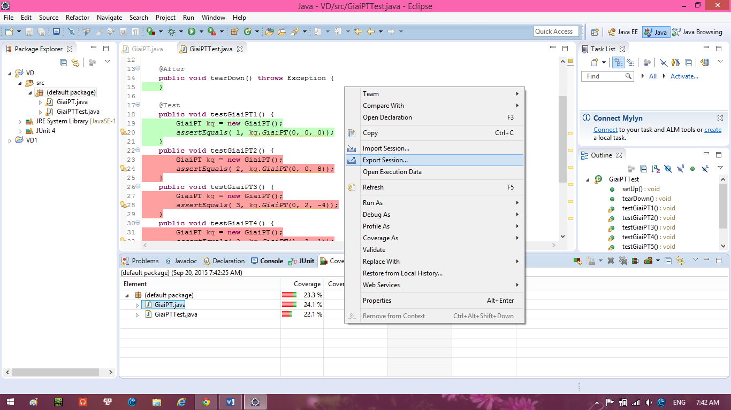

Hình 4. Xuất báo cáo

Chọn Java => Coverage Report:

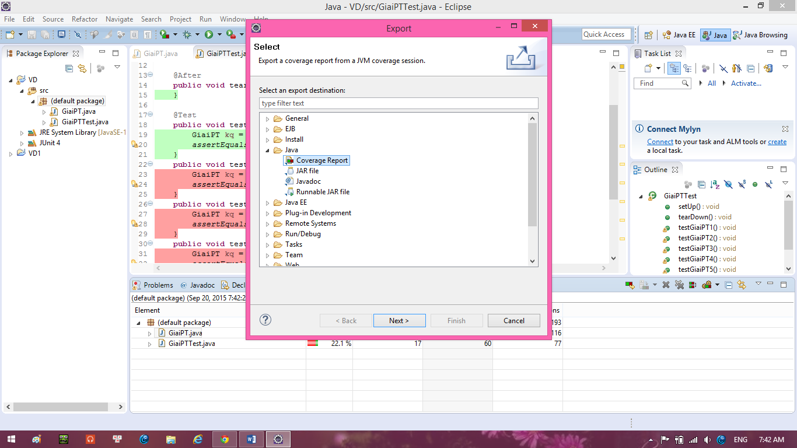

Hình 4. Xuất báo cáo

Chọn loại HTML Report và nơi lưu báo cáo.

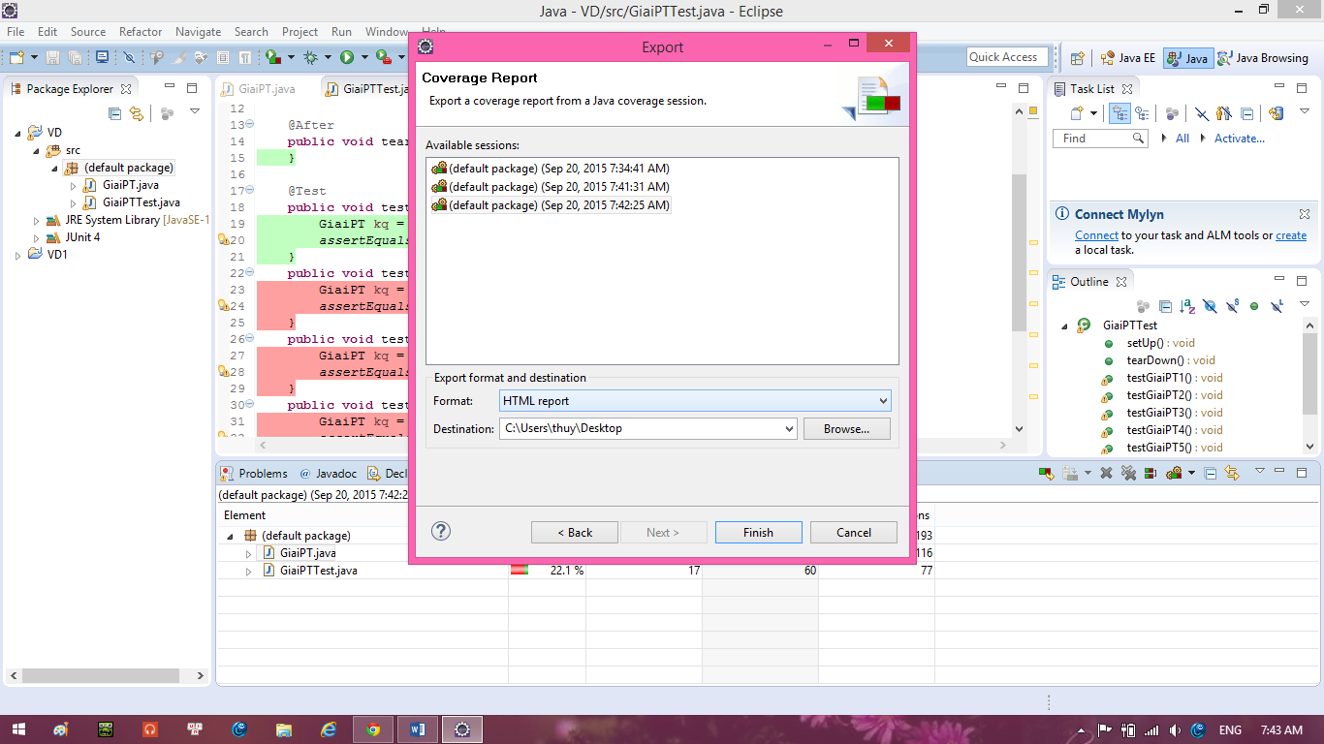

Hình 4. Chọn loại báo cáo

Dưới đây là nội dung xuất ra báo cáo, gồm thông tin về độ bao phủ của Project và chi tiết của từng class, phương thức.

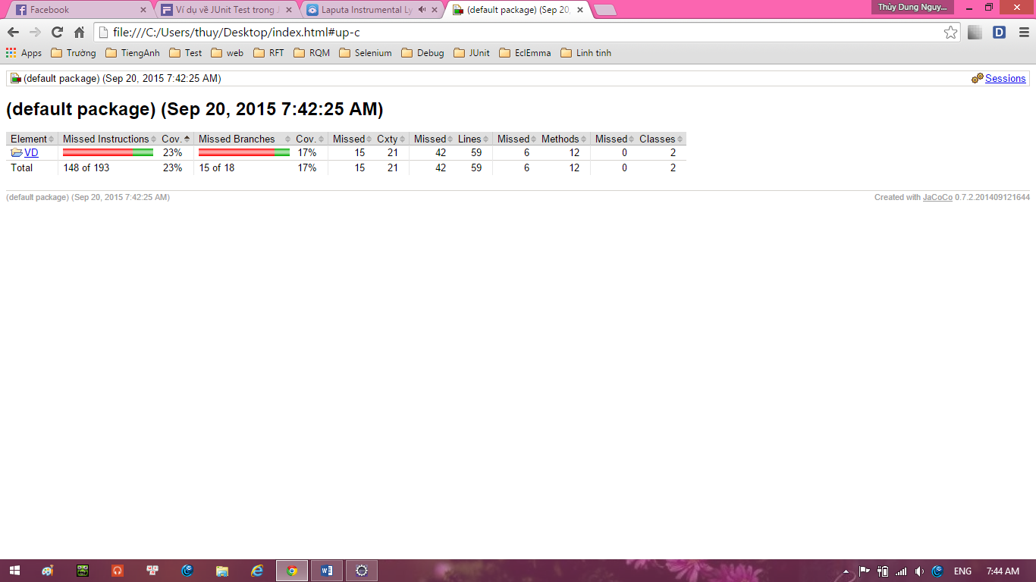

Hình 4. Nội dung báo cáo

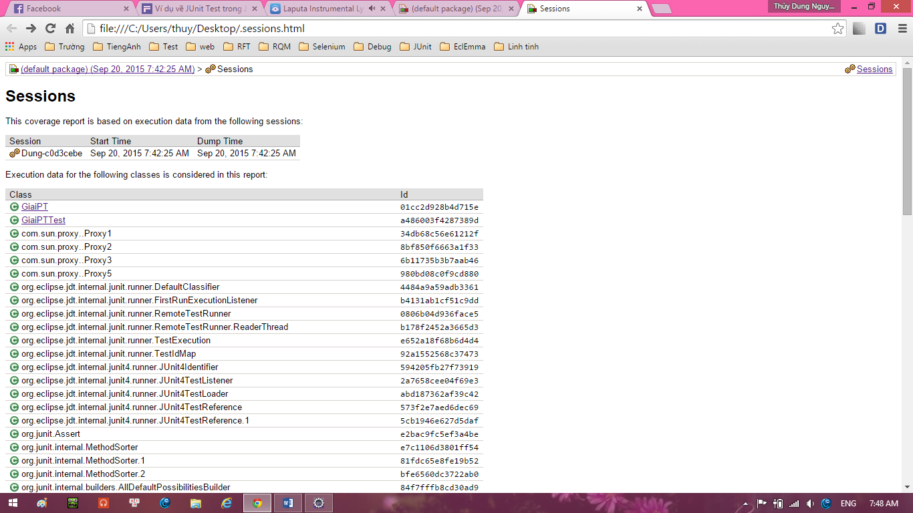

Hình 4. Nội dung báo cáo

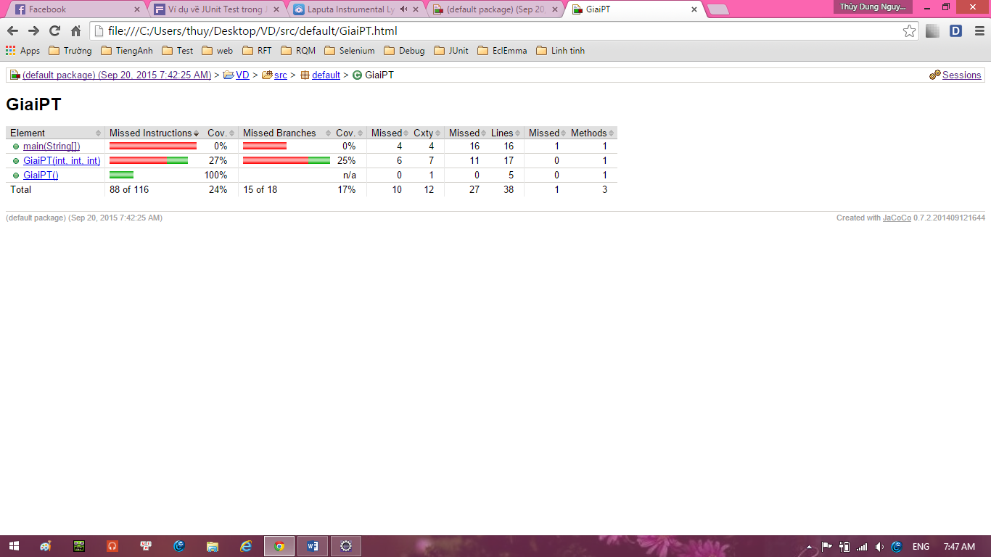

Hình 4. Nội dung báo cáo

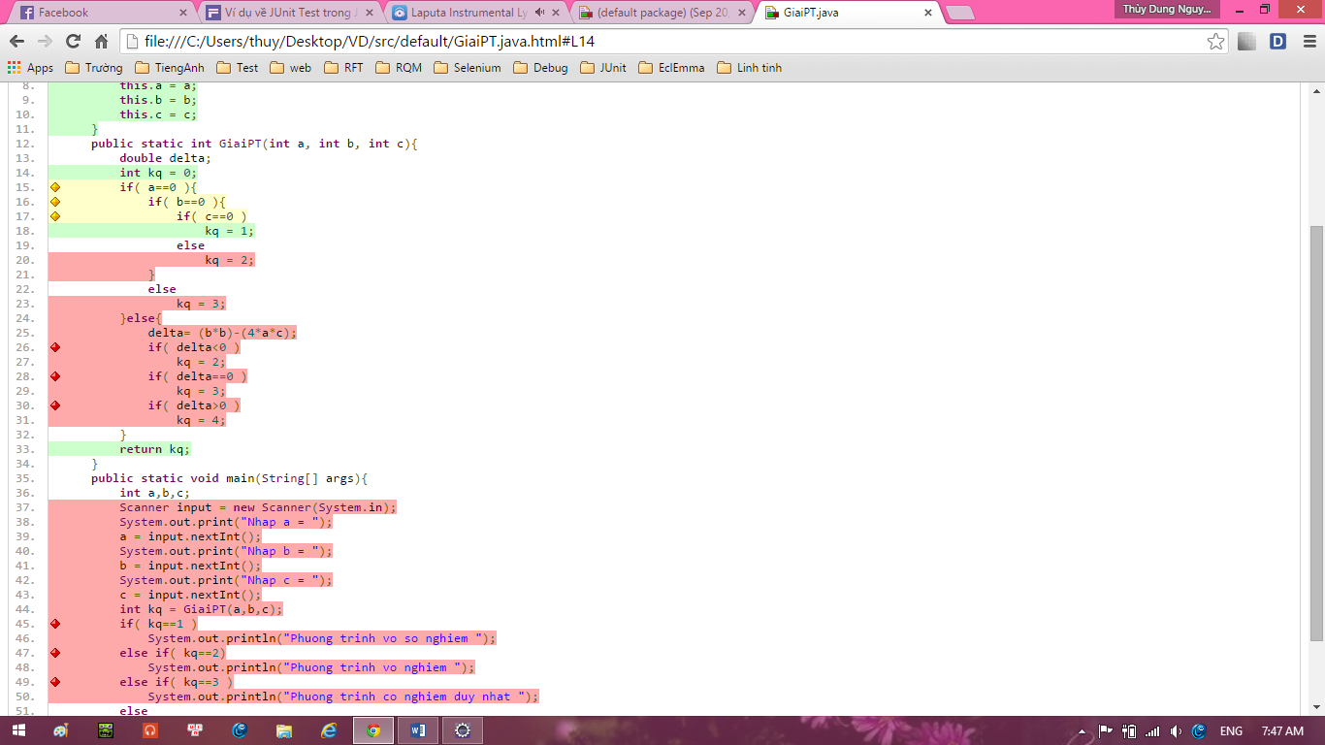

Hình 4. Nội dung báo cáo

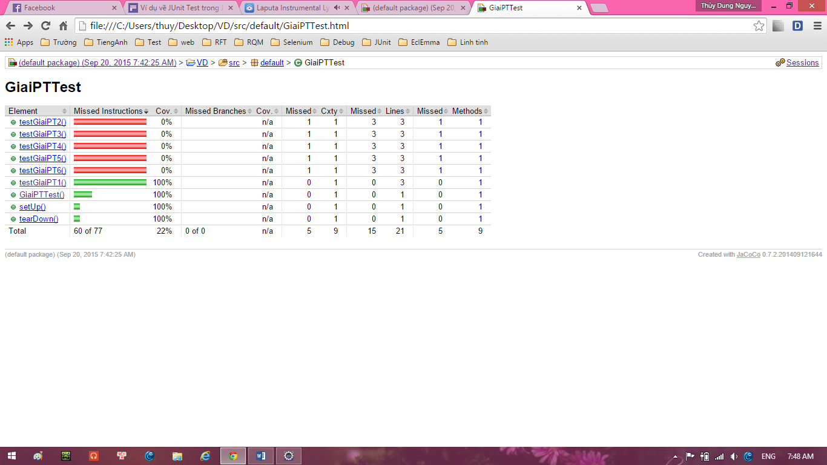

Hình 4. Nội dung báo cáo